一、初步上手
1. 部署前准备
首先需要下载和安装一个 Agent IDE（智能体集成开发环境）。
推荐使用以下免费IDE，无需购买会员，使用免费额度即可完成后续CC部署：
Agent IDE | 下载地址
Cursor | 官网下载
Google Anti-gravity | 官网下载
Trae | 官网下载（cn）
 | 官网下载（en）
以 Cursor 为例，下载进入后，可以构建如图的开发环境布局：
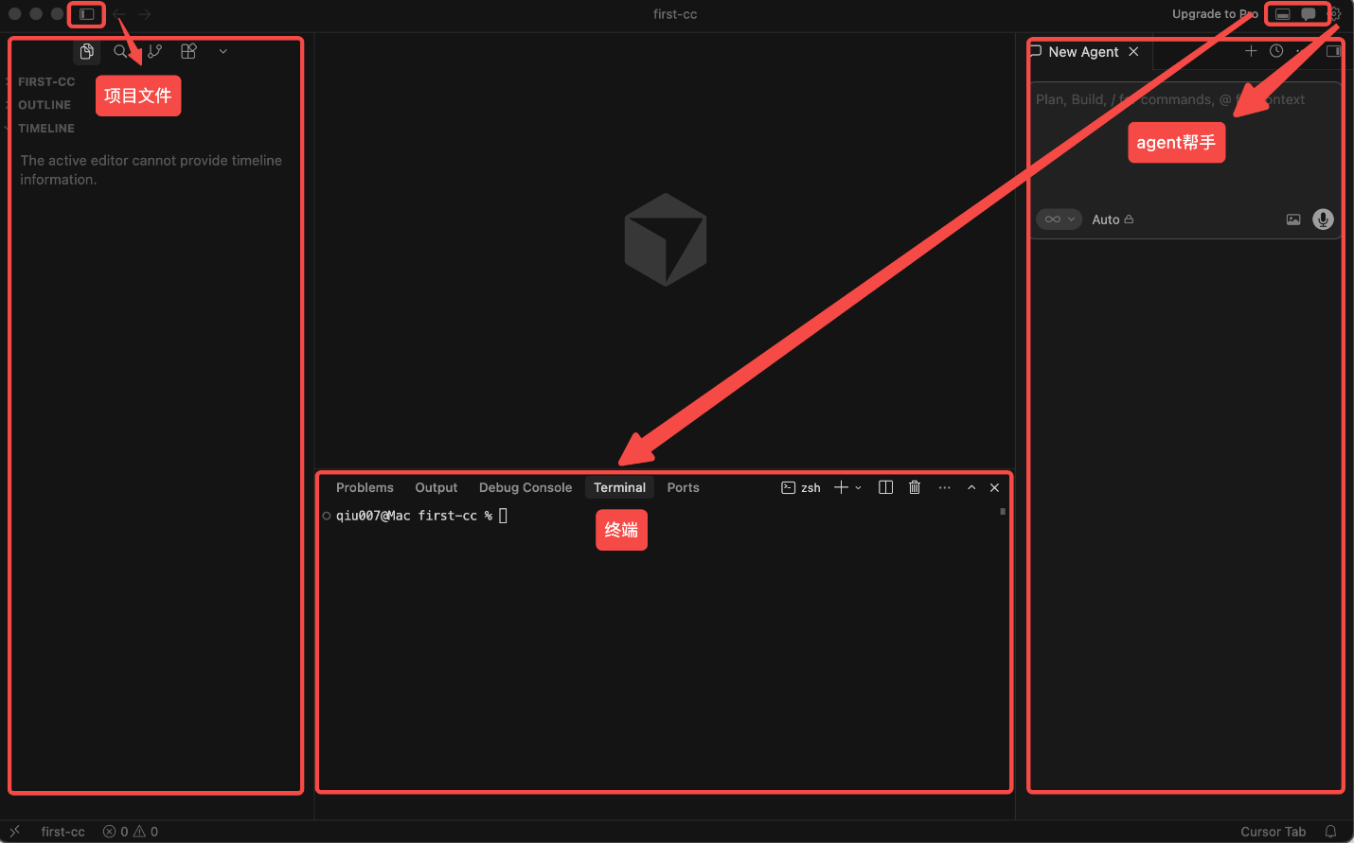

2. 安装Claude Code
方式 1：终端命令行安装（需魔法上网）
根据自身系统，选择对应代码，在IDE终端输入并回车：
Windows：
步骤 1：在ide终端用WinGet先安装Git，遇到选项直接输入y（yes）
winget install Git.Git
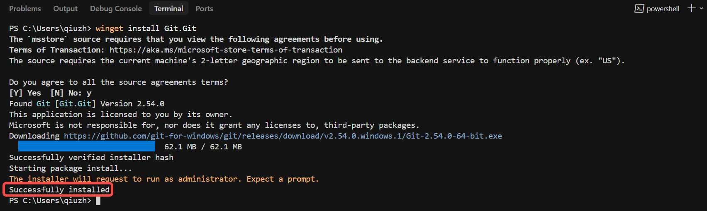
步骤 2：在ide终端输入代码，下载Claude code
- Windows - PowerShell（ide终端默认用这个）：
irm https://claude.ai/install.ps1 | iex
- Windows - CMD：
curl -fsSL https://claude.ai/install.cmd -o install.cmd && install.cmd && del install.cmd
- 下载好以后进行版本验证，版本号正常显示，代表安装完成！
claude --version

macOS：
- 直接在ide终端输入以下代码
curl -fsSL https://claude.ai/install.sh | bash
- 下载好以后进行版本验证，版本号正常显示，代表安装完成！
claude --version
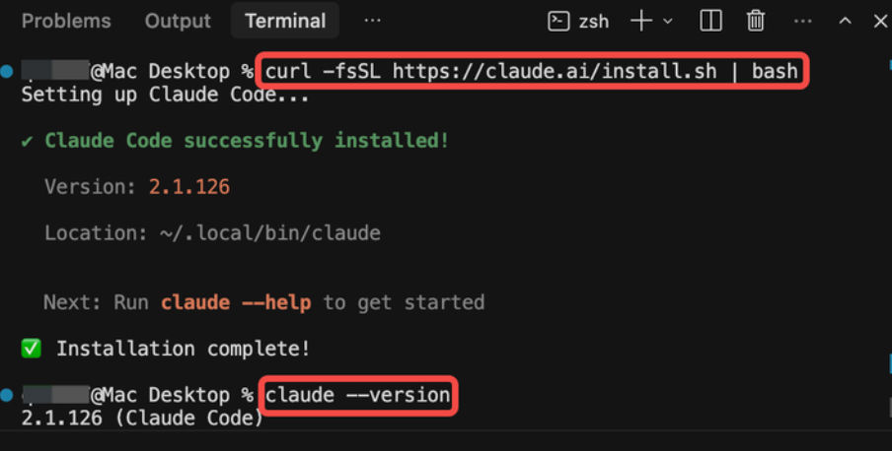
方式 2：Agent原生安装（需魔法上网）
步骤 1：直接向IDE Agent输入提示词：
帮我安装node并且用npm安装好最新的claude code
步骤 2：验证Claude code版本号，确认安装成功
claude --version

方式 3：无魔法安装Claude code
Windows：
步骤 1：用WinGet先安装Git，遇到选项直接y（yes）
winget install Git.Git

步骤 2：在ide agent输入以下提示词，让agent一条龙搞定Claude code安装
执行这条代码安装Claude code：winget install Anthropic.ClaudeCode
安装完后，把Claude Code的可执行文件路径配置到系统环境变量的Path里。
步骤 3：装完后，重启ide，验证Claude code版本号，确认安装成功
claude --version
macOS：
步骤 1：在ide终端先装Homebrew
/bin/bash -c "$(curl -fsSL https://raw.githubusercontent.com/Homebrew/install/HEAD/install.sh)"
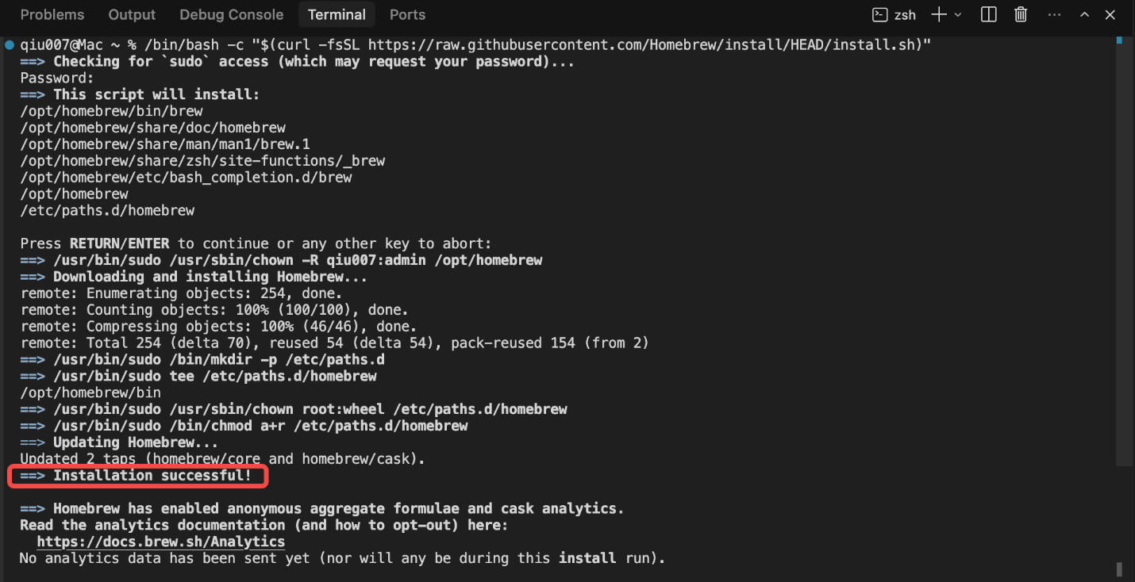
步骤 2：向ide agent输入提示词：
帮我把homebrew加到PATH路径变量里面去
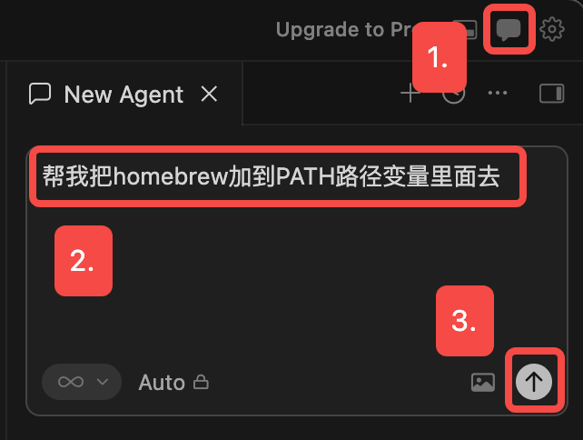
步骤 3：在ide终端输入代码，安装Claude Code
brew install --cask claude-code@latest
步骤 4：验证Claude code版本号，确认安装成功
claude --version

3. 配置大模型
- 下载CC Switch做多模型切换和管理
CC Switch的GitHub仓库下载页：https://github.com/farion1231/cc-switch/releases/tag/v3.14.1
最新版本号：v3.14.1
步骤1：在下载页，根据系统选择对应下载包：
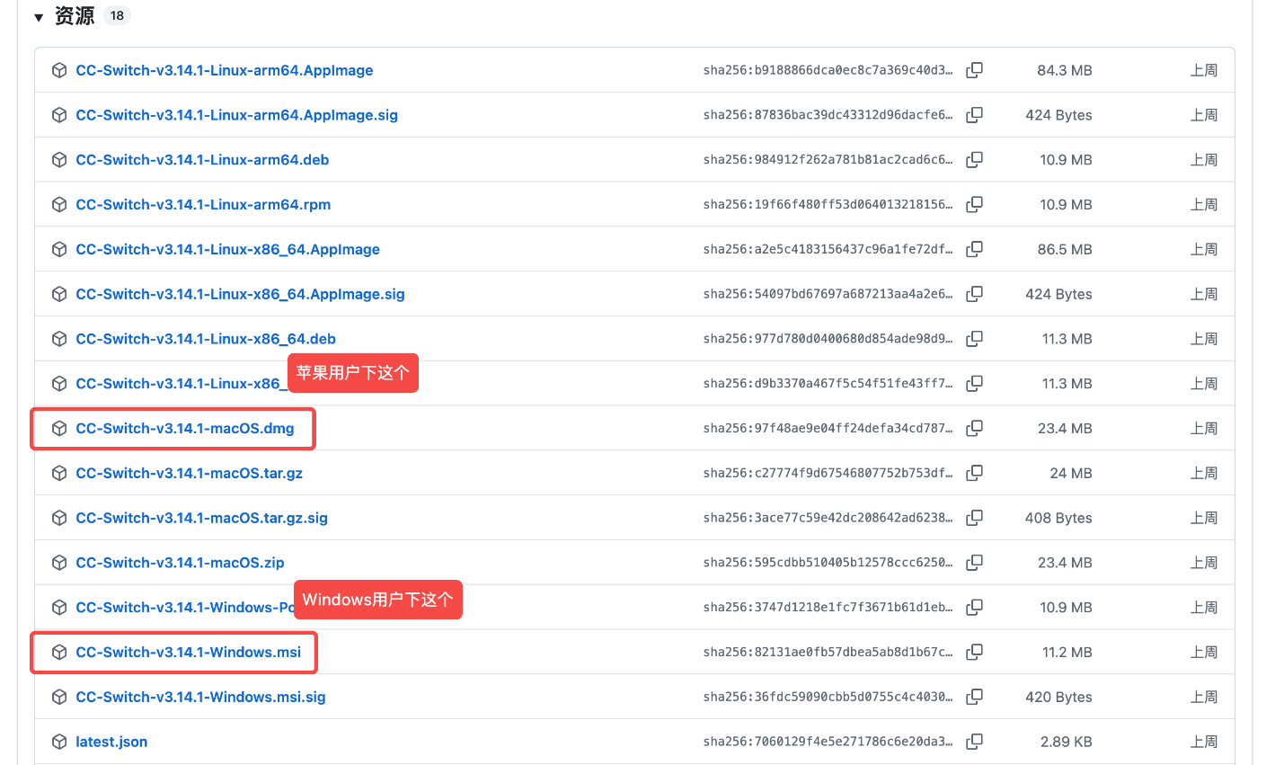
步骤2：安装完成后，务必在打开Claude Code之前，优先设置CC Switch。在CC Switch的Claude Code页面添加API Key供应商：
步骤3：以 Minimax 为例，选择对应厂商（中国版），然后填写API Key和Base URL：
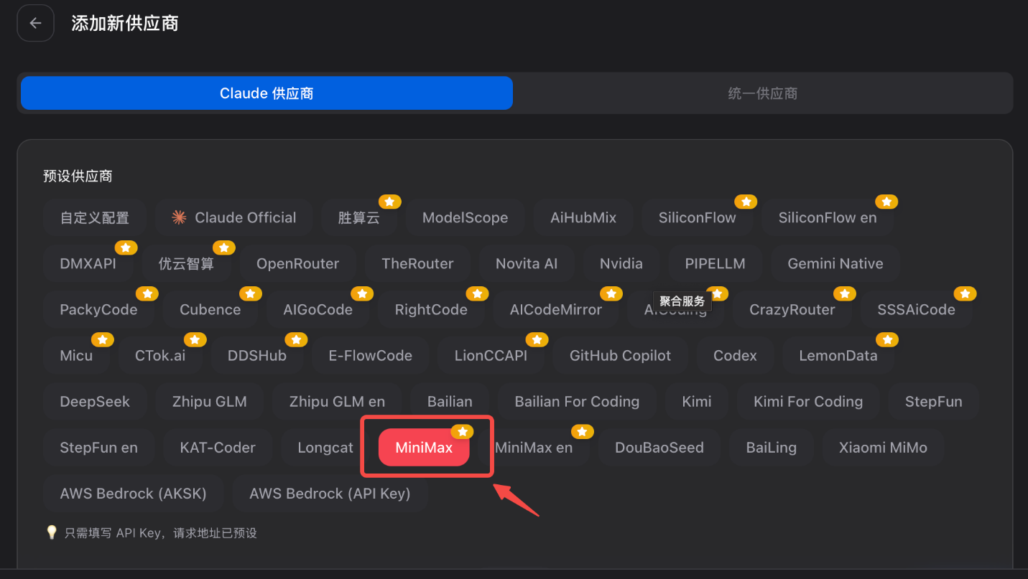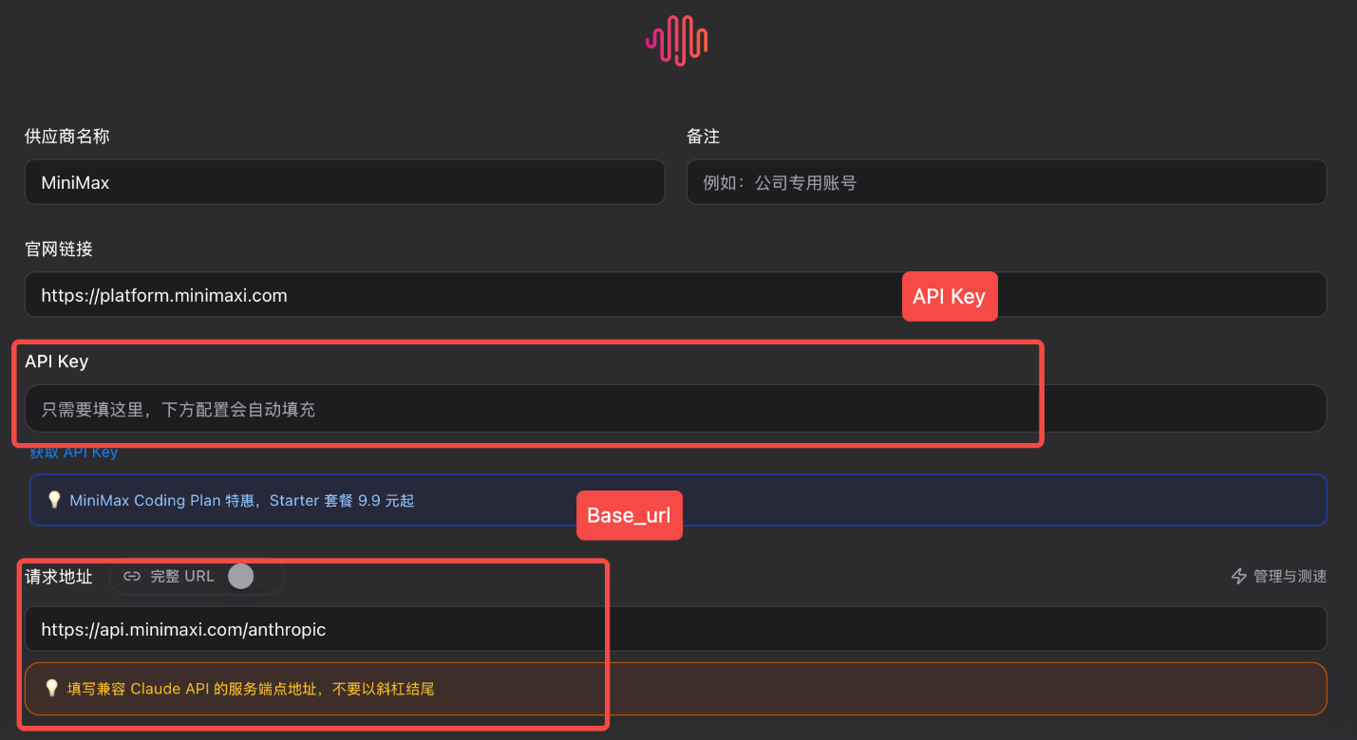
- 如果不知道Base URL，可以在API Key的官方文档里找到（以Minimax的官方文档为例）
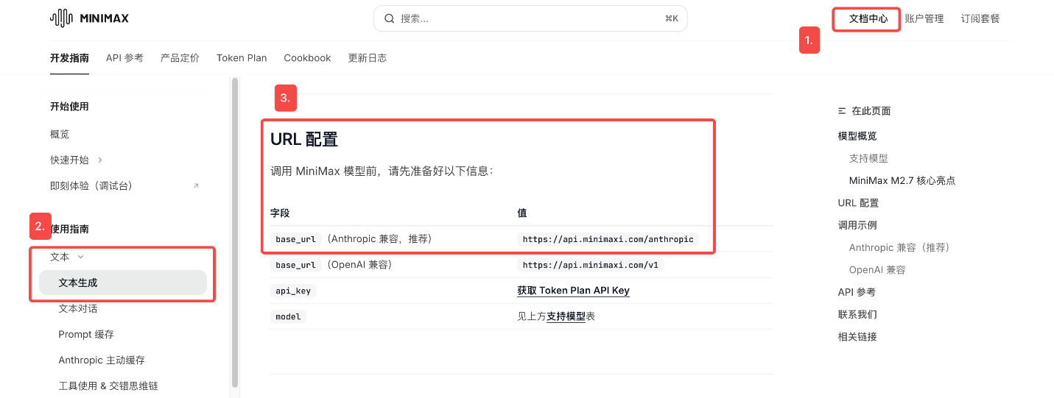
步骤4：选择「启用」设置好的API，CC的大模型配置完成！下一步可以准备打开Claude Code了：
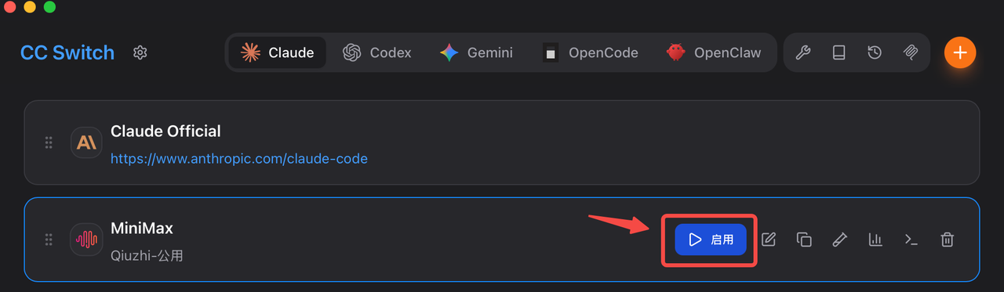

4. 基础实操
步骤1：在IDE终端打开CC，输入：
claude
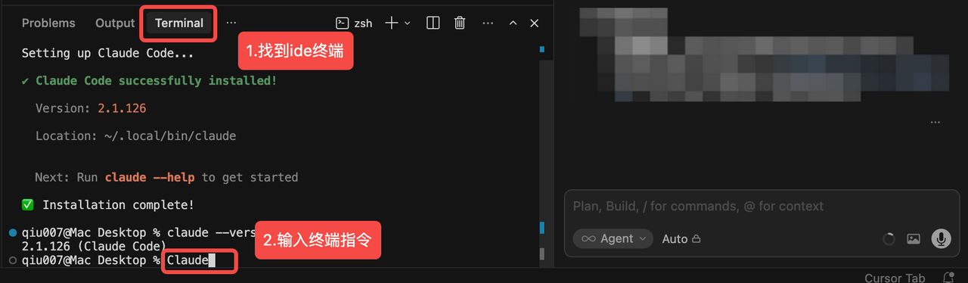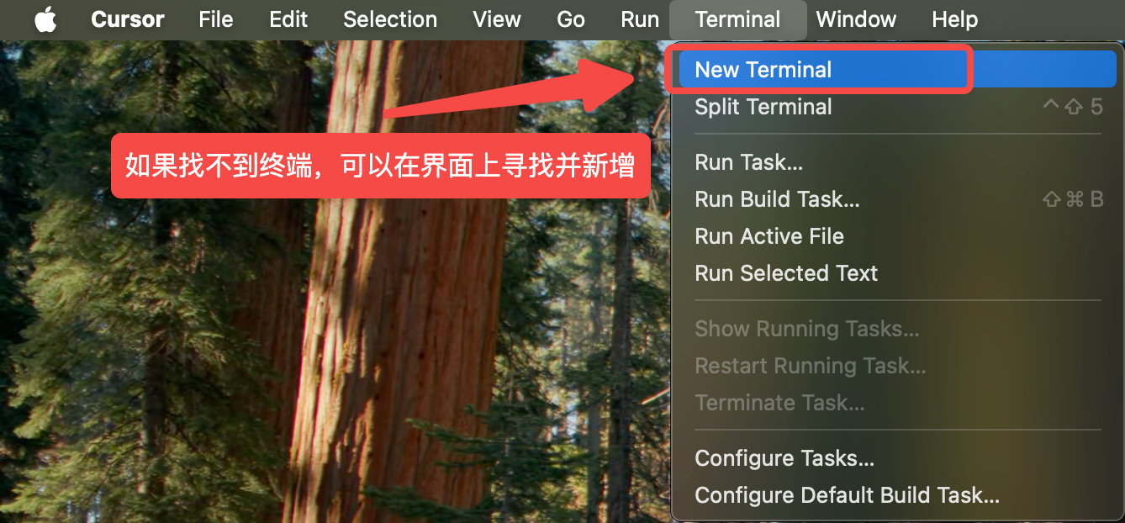

步骤2：根据个人喜好设置皮肤与主题，然后一路 yes 后，进入CC主界面：
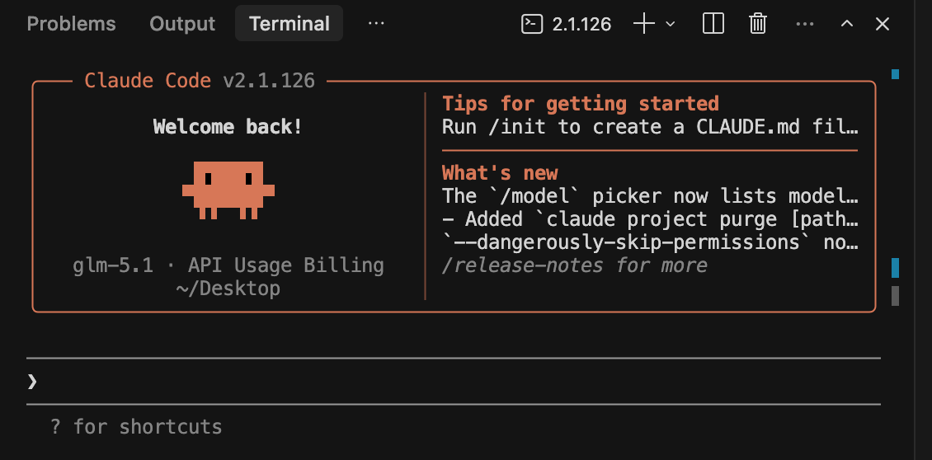
步骤3：默认情况下，CC接到任务后会进入 计划模式（Plan Mode）：
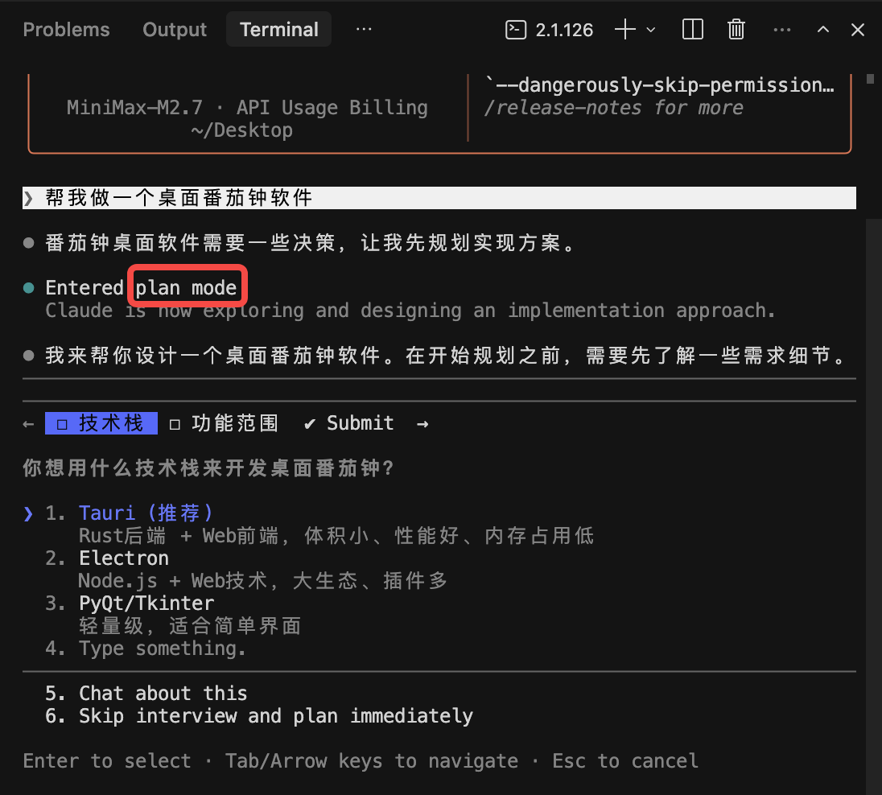
步骤4：使用shift+tab，可以让CC在计划模式、默认模式和Accept Edits模式之间来回切换
模式 | 功能
默认模式 | 启动 Claude Code 后的初始交互状态，类似于一个增强版的对话终端，用于意图确认、信息查询和简单任务。
计划模式 | Claude 进行复杂的代码更改时，它会进入这一阶段。分析需求并制定执行步骤。不直接动代码。
Accept Edits模式 | 这是 Claude Code 的“落地”阶段，会执行代码变更的最终确认与写入
额外提醒：
- 如果希望CC能一路绿灯执行所有操作，需要输入指令/exit 退出重启后，在启动CC时输入以下命令
claude --dangerously-skip-permissions
- CC在Accept Edits模式下，执行终端命令时，下图三个选项的含义依次分别是：
  - 仅同意这一次的命令执行
  - 同意，且该项目之后执行项目依赖安装时，不再询问
  - 不同意，再商量
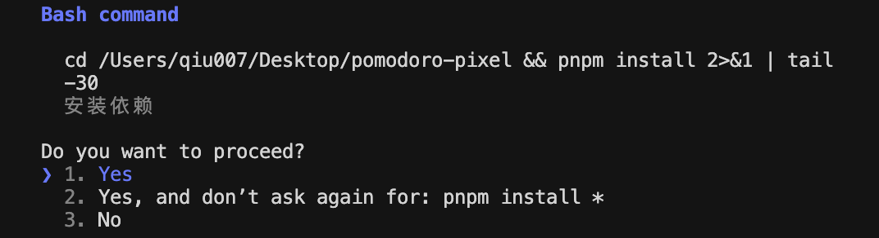

5. 如何提供文件给CC
方式 1：本地文件
使用 @ 指令让CC进行本地文件信息查找：
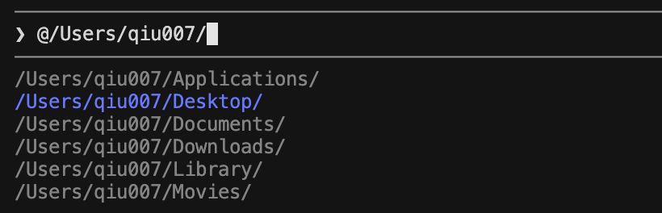
方式 2：图片
直接拖拽图片至对话框，或复制/粘贴：
- Windows：Alt + V
- macOS：Command + V
方式 3：多行文本输入
在CC文本框内换行的快捷键（不是 Shift + Enter）：
- Windows：Ctrl + Enter
- macOS：Option + Enter

6. 指令大全
Claude指令 | 功能说明
/help | 提供所有指令，以及指令背后遵循的意思
/model | 切换高中低档模型
/btw | By the way缩写，可以暂时切出正在执行的项目，隔离上下文，方便使用者与CC进行临时对话。会话完毕后，可按esc消除临时会话
/simplify | 输入后会派生出3个agent，从代码质量、运行效率和复用性三个角度做一次代码审核，然后自动优化修改
/rewind | 进入回滚界面
/compact | 主动压缩精简上下文
/clear | 彻底清空上下文，相当于重开一个会话
/context | 详细展示agent当前的上下文信息，诸如：上下文占比，上下文类别等等
/resume | 在全新的上下文窗口，选择恢复到之前的对话
/init | 初始化创建项目级Claude.md
/memory | 针对Claude的全局、项目记忆，以及auto memory进行操作和管理
/agents | 创建、调用、管理子agent
/plugin | 发现新插件，管理已下载插件，新增插件生态
更多指令可参考以下pdf文档：
This content is only supported in a Feishu Docs

二、掌控与管理
1. Git下载与设置
在CC中输入以下提示词，根据CC引导进行操作：
帮我下载Git，并与我的GitHub账号绑定

2.上下文管理
步骤1:确认上下文进度
- 输入/context命令，它会详细的展示我们的上下文占比信息：
/context
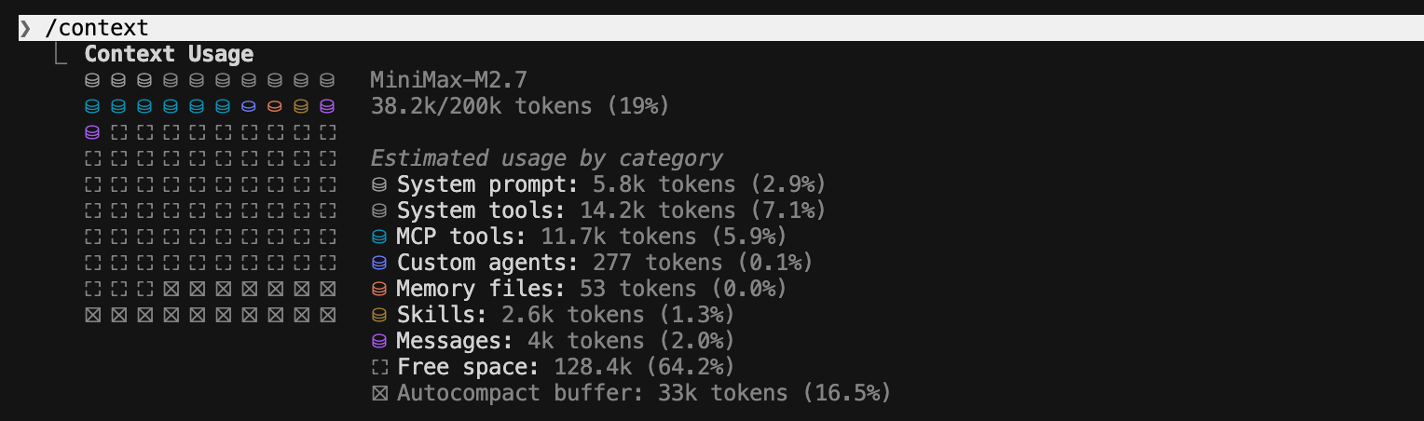
步骤2:主动压缩上下文
- cc会在上下文即将满的时候，会帮我们自动压缩
- 我的习惯是看到高于60%了，就大概率需要 /compact
/compact
步骤3:彻底清空上下文
/clear
步骤4:context占用条常驻
- 对CC输入提示词，并根据CC引导完成后重启终端即可：
帮我配一个 statusLine,显示当前目录+模型+上下文剩余百分比
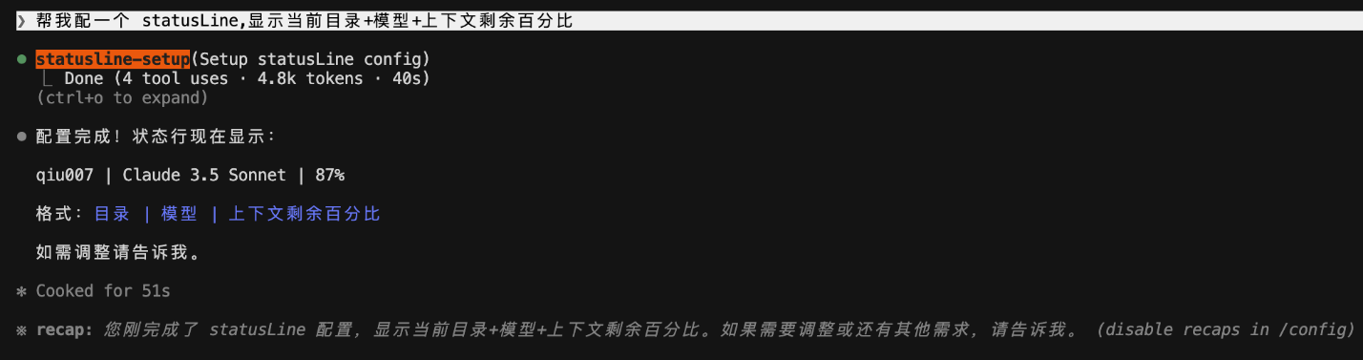
步骤5:对话恢复
- 输入以下指令后，选择恢复到你想要的会话即可：
/resume

三、个性化
1. Claude.md 配置
项目级 Claude.md 创建方式：
/init
全局级 Claude.md 有两种创建方式：
方式 1：提示词交互
记得永远说中文，写进全局claude.md
方式 2：使用指令
输入 /memory 后，选择「User Memory」进入：
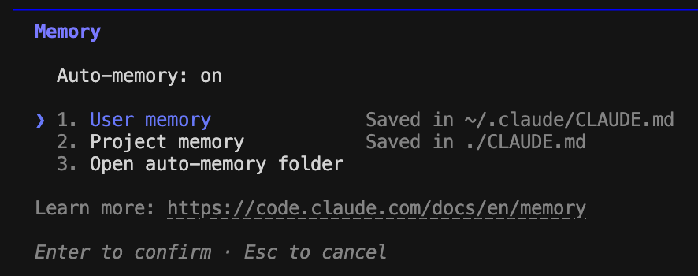

2. Auto Memory
- 打开Auto Memory：输入/memory ，选择「Auto-memory」并输入回车开启
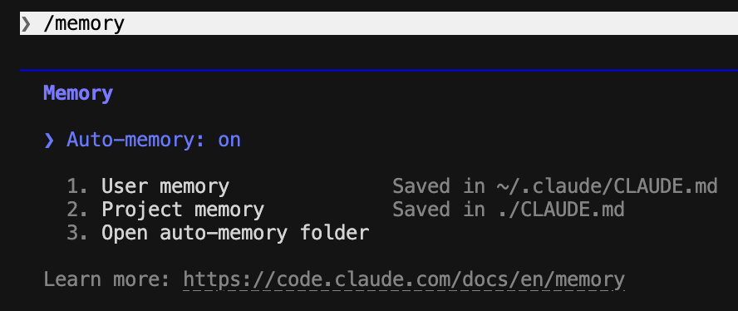
打开以后，我们与CC的工作交互过程中，那些没有显式的主动写进claude.md的一些习惯、错误、经验，都会以自动记忆形式被记录，但仅限于当前项目，不会跨项目产生影响。
四、能力扩展
1. Skill 技能扩展
- Claude Code优质skill推荐
  - 可以将skill链接给cc，让cc帮你直接下好
skill名称 | 功能 | 下载链接
Find-Skill | 根据用户需求，查找和安装来自agent skill开放生态的技能 | GitHub
Frontend- Design | 创建具有独特风格、生产级品质且设计精良的前端界面 | GitHub
Skill- Creator | 创建新skill、修改和改进现有skill，并衡量skill表现 | GitHub
卡帕西skill | 一个依据卡帕西经验总结，用于提升Claude Code编码表现的skill | GitHub
- skill合集网站：lobehub
  - 大家既可以根据分类去寻找自己需要的skill，也可以直接在精选合集查看推荐的优质skill
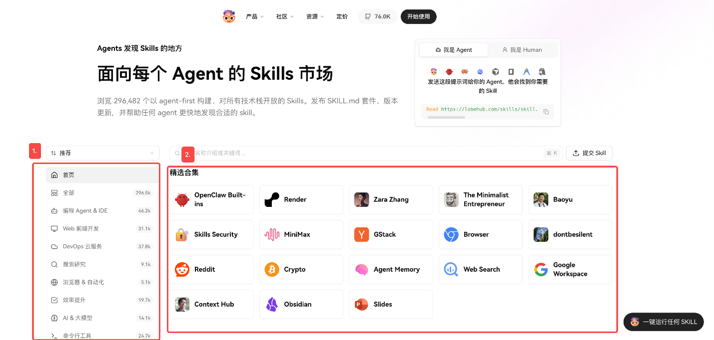
- 想创建自己的skill？
  - 我们还有一份网页版教学文档，非常详细：Agent Skills指南（Claude Code版）
- 下载了skill怎么装？
  - 可根据需求，将skill文件放入项目级skill与全局级skill的存放文件夹
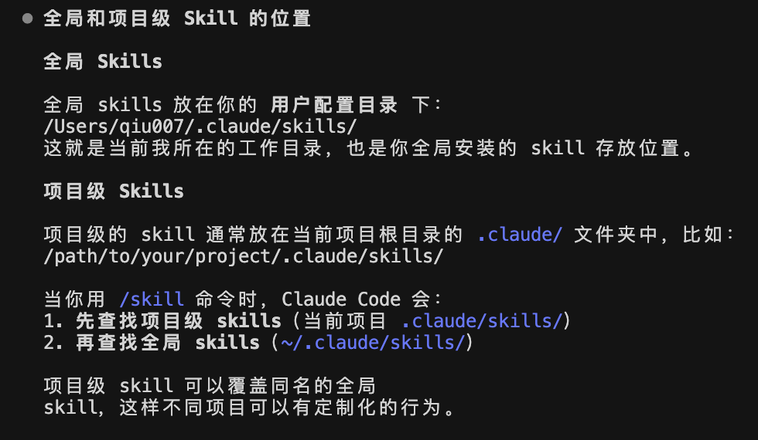

2. MCP 扩展
关于MCP的部分，可结合以下教程进行学习与实践：
学习资源
📺 视频教程：用神器Claude Code！打造贴身AI秘书团【小白教程】
📄 文档教程：Claude Code教程

3. CLI 命令行工具
推荐几个优质CLI，直接将下载链接给CC，让CC全权负责下载和引导操作：
CLI名称 | 功能 | 下载
飞书CLI | 飞书官方CLI工具，覆盖消息、文档、多维表格、电子表格、幻灯片、日历、邮箱、任务、会议等核心业务域，提供200+命令及24个AI Agent Skills | GitHub
OpenCLI | 万能命令行工具箱，通用命令行中心与AI原生运行平台，能将任何网站、桌面应用或本地程序变成统一命令行操作界面 | GitHub
CLI | GitHub 的官方命令行工具。它将拉取请求、问题和其他 GitHub 概念带到终端中，与你已经在使用 git 和代码的地方并排显示。 | GitHub
gemini-CLI | Gemini CLI 可将 Gemini 的功能直接引入终端。它提供轻量级的 Gemini 访问方式，能够以最直接的方式从终端命令访问 Gemini 模型。 | GitHub
给大家推荐一个GitHub上的CLI主题推荐网页，大家可按需查找自己想要的CLI：Command-line interface

4. 子Agent（SubAgent）
创建子Agent的两种方式：
- 自动触发：任务复杂且存在并行可能时，CC会自动派生子Agent并行推进
- 手动创建：通过指令 /agents ，在Library界面进行创建
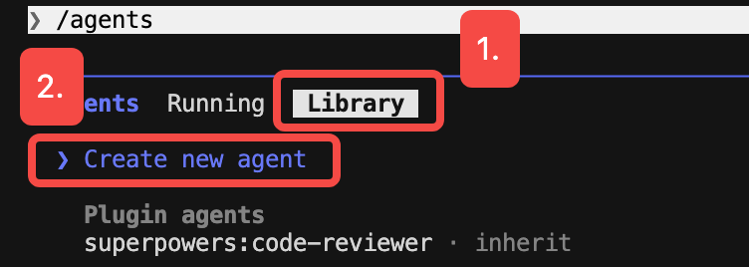
手动创建步骤：
步骤1：选择创建项目级或全局级子Agent
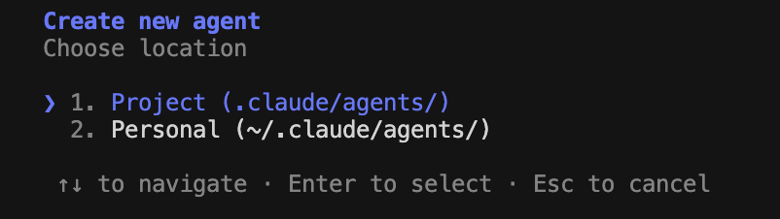
步骤2：选择「AI辅助创建」，让AI根据意图辅助创建
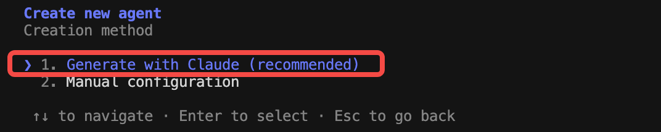
步骤3：描述想要的子Agent功能
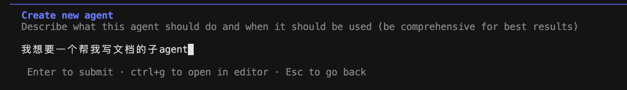
步骤4：决定子Agent工具权限（✓为选中）
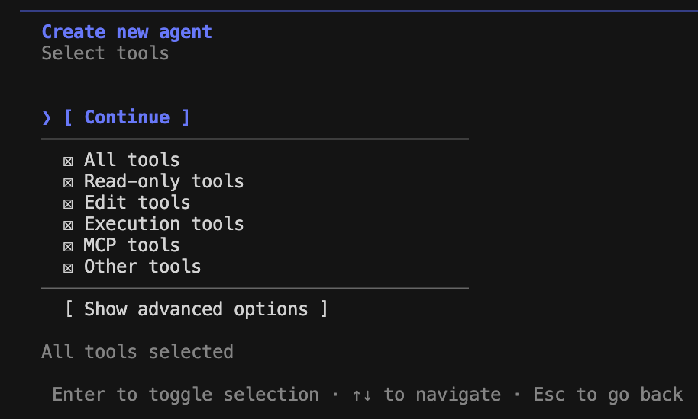
步骤5：选择Claude的模型
- 一般选Sonnet就可以（如果使用CC Switch配置了模型，选哪个都一样）
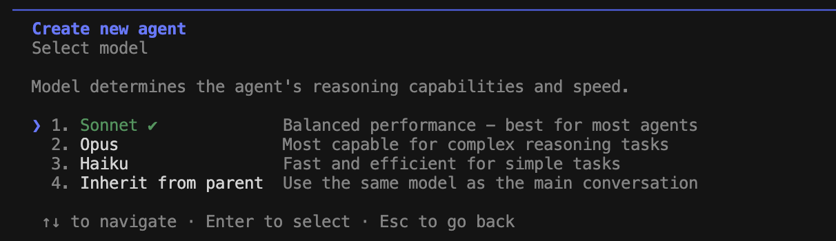
步骤6：为子Agent挑选区别于主Agent的颜色
- 选个好看的颜色
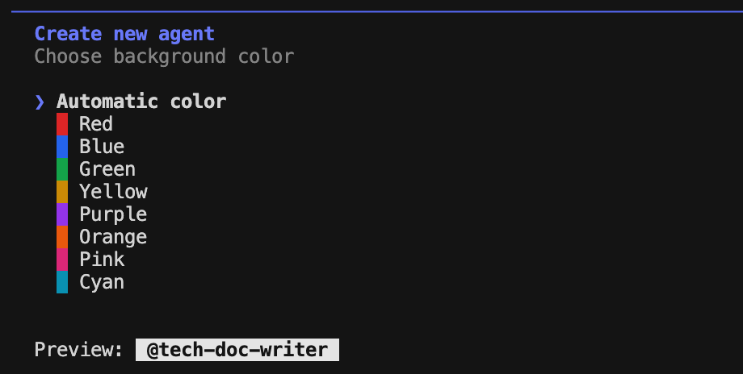
步骤7:调用与管理子Agent
- 输入 /agents，在Library下选择已创建的项目级子Agent
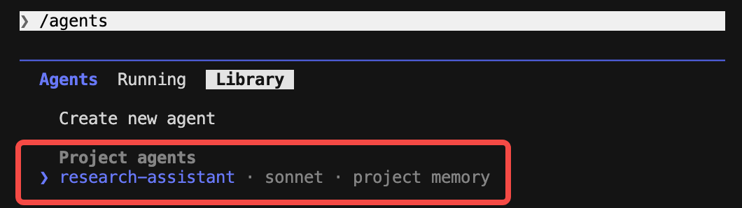
- 根据需求对子Agent进行相应操作
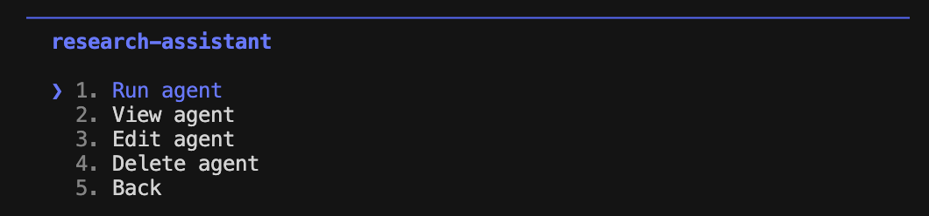

5. Hook 钩子
推荐以下Hook设置，直接告诉CC帮忙设置：
设置一个hook，每次完成任务之后，都自动执行一个声音脚本，发出一个提示音"叮"进行提醒
设置一个hook，每次提交代码之前，都会自动触发代码格式的检查

6. 插件（Plugin）
插件说明
插件是打包了 Skill、SubAgent、Hook、MCP 的整合性概念
步骤1：通过指令 /plugin 进入插件管理界面
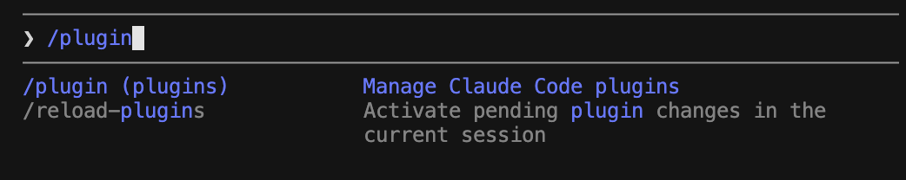
步骤2：在插件管理界面，可以收录下载钟意的插件，或管理已下载插件
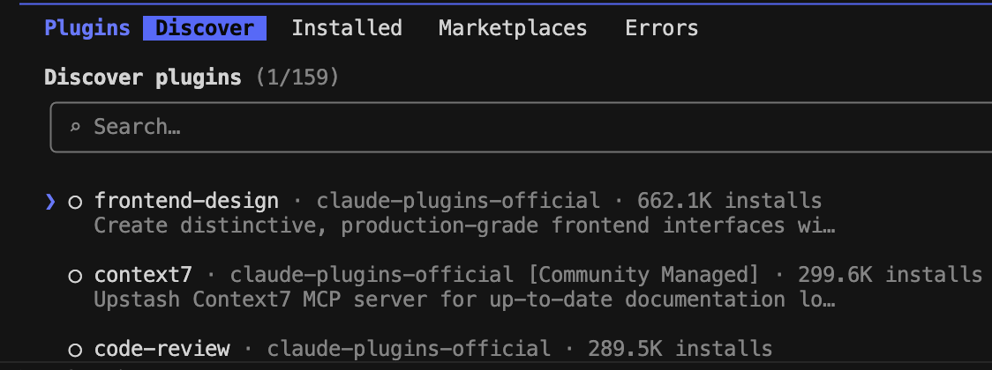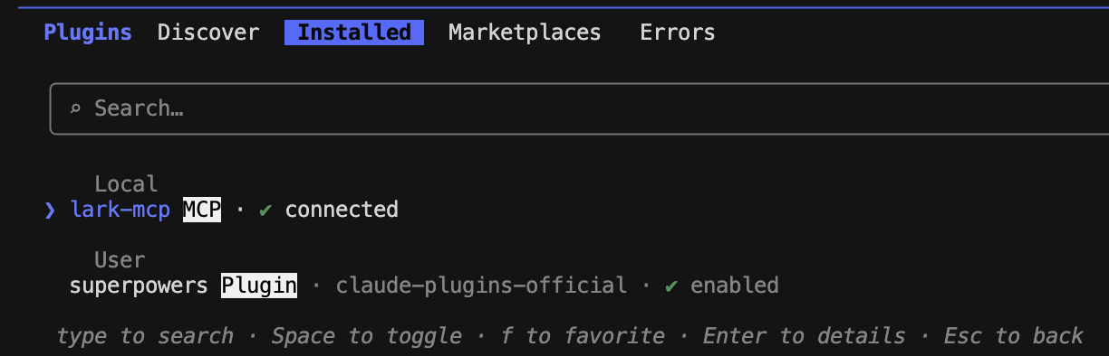

推荐给大家一些Claude Code官方精选的一些插件：
插件名称 | 插件功能 | 链接
commit-commands | 使用简单的命令简化 Git 工作流程，包括提交、推送和创建拉取请求 | GitHub
content-creator | 这位内容创作者擅长跨平台内容创作，从长篇博客文章到引人入胜的视频脚本和社交媒体内容，无所不包。 | GitHub
security-guidance | 安全提醒钩子，在编辑文件时提示潜在的安全问题，包含命令注入、XSS 及不安全的代码模式 | GitHub
如果仍有需求，可以去官方/三方插件网站继续查看自己需要的插件：Plugins / Claude Code Plugins

